Univerzita Komenského v Bratislave, Pedagogická fakulta

Detský výtvarný prejav
(seminárna práca)

Dieťa a výtvarný prejav

Detská kresba, grafický prejav, ale i každá iná výtvarná práca je historicky aj ontogeneticky je-den z prvých spontánnych prejavov duševného života jedincov. Je viazaná na aktuálny psychický stav, na štruktúru osobnosti. Je to istá forma tvorivej aktivity, ale i výpoveď o jeho vnútornom živote, záuj-moch, cítení, prežívaní, myšlienkach, životnej orientácii. Slúži na komunikáciu, ktorá je špecifická pre daný stav tak u duševne chorého, ako aj u zdravého človeka. Vypovedá o sociálnom prostredí, v kto-rom žije, o vplyvoch výchovy a kultúry, celej jeho životnej histórii. Kresba, tvar a forma sú priestorové projekcie zážitku, kým farba je skôr emočná projekcia tvaru a formy. Farba podčiarkuje emočnú zážit-kovú stránku, kresba zdôrazňuje percepčno-motorickú priestorovú projekciu prežívaného.

Na otázku, prečo dieťa kreslí, existuje mnoho názorov a domnienok. Ladislav Švarc vo svojej práci Výtvarný prejav dieťaťa a Bohuslav Kováč v Zázračnom svete detských kresieb konštatujú, že dieťa sa graficky vyjadruje prirodzene, na svojej úrovni a v rámci svojich možností. S primitívnou isto-tou stavia svoje kresbičky na zásadách, ku ktorým sa moderný umelec dostáva namáhavou, cieľavedo-mou prácou. Začiatky kreslenia, podobne ako začiatky reči, súvisia s ontogenetickým vývojom dieťaťa, so vznikom osobnosti. Sú prirodzeným prejavom dieťaťa, prejavom potreby sebarealizácie. Bezpro-stredný styk s prostredím priamo ovplyvňuje detský výtvarný prejav, prebúdza predstavy a city k aktív-nej činnosti.

Vývojové členenie detského výtvarného prejavu na jednotlivé štádia možno podľa Jeana Piageta dávať do súvislosti s charakteristikou štadiálneho vývoja myslenia. Vývojové štúdiá detského výtvarné-ho prejavu určuje takto:
- Obdobie senzomotorické
  - do 2 rokov veku dieťaťa
  - vytvárajú sa schémy správania a modely určitých činností, teda ako sa správať v priesto-re a manipulovať s predmetmi
  - prvé stretávanie sa s prostredím zanecháva stopy vo vnímaní a postojoch jedincov
- Obdobie predoperačného myslenia
  - od 2 do 7, prípadne 8 rokov veku dieťaťa
  - typické je egocentrické myslenie, nesenzibilné myslenie (neschopnosť zmyslovo vní-mať) a rozvíjanie jazyka. Dieťa koná na základe impulzov. Keďže pojem času je preň neznámy, treba ho podľa Piageta vystaviť priamej skúsenosti na základe experimento-vania, a to metódou pokusu a omylu
  - z hľadiska ontogenézy je dôležité rozlíšiť obdobia:
    - rozvíjania predstavivosti, symbolické označovanie (2 až 4 roky)
    - názorného myslenia (od 4 do 7, prípadne 8 rokov veku dieťaťa)
- Obdobie konkrétnych operácií
  - od 7., prípadne 8. roku veku do 11., prípadne 12. roku veku dieťaťa
  - pre toto obdobie sú typické operácie s konkrétnou činnosťou, s predmetmi, privádzanie do nových situácií. Tieto operácie dieťa dokáže vykonávať aj v predstave. Sú evidentné prvé kroky abstraktného myslenia.
- Obdobie formálnych operácií
  - od 11, prípadne 12 rokov do 14, prípadne 15 rokov veku dieťaťa
  - je typické vývojom abstraktného myslenia, schopnosťou abstraktných operácií, nezávis-lých od konkrétnej manipulácie

V nadväznosti na Piagetove štyri štádiá vývoja myslenia možno tak rozlíšiť štyri štádiá, obdobia vývoja detskej kresby:
- Obdobie čmáraníc
  - do 2 rokov veku dieťaťa
  - niektorí autori nazývajú toto obdobie obdobým bezobsahových čmáraníc a ohraničujú ho vekom do 3 rokov
- Obdobie spontánnej obsahovej detskej tvorby
  - od 2 do 7, prípadne 8 rokov veku dieťaťa
  - nazýva sa aj obdobím detského naivného realizmu, vo veku od 3 do 9, prípadne 10 ro-kov veku
- Obrat k napodobňovaniu optickej podoby
  - v staršej odbornej literatúre uvádzaný ako vizuálny realizmus (od 7, prípadne 8 rokov do 11, prípadne 12 rokov veku dieťaťa
- Obdobie straty záujmu o výtvarný prejav
  - od 11., prípadne 12. roku veku dieťaťa

Obdobie semiotických vzťahov konštruktívneho myslenia, ktoré je zároveň zlatým vekom det-skej kresby, sa začína koncom druhého roku života dieťaťa. Ide o etapu nástupu schopností predstavo-vať si niečo prostredníctvom niečoho iného, čo slúži len tejto predstave. Je preň príznačný znak a sym-bol. Zvyčajne deti najskôr kreslia to, čo vedia samy o sebe alebo o predmete, až v neskoršom období zobrazujú to, čo na danej skutočnosti vidia. Kresby sa vyvíjajú čoraz viac k opisu ich skutočnosti a k scénickému zobrazeniu. Čistá imitácia je výstižným znakom inhibície v dôsledku úzkosti alebo vy-čerpanosti. Diferenciácia schematických figúr (ľudských postáv, rastlín, stromov, domov) sa vyvíja pa-ralelne s dozrievaním inteligencie a dlhodobo sa používa na reflexiu školskej zrelosti. Nahradenie sym-bolov reálnymi schémami sa obyčajne začína v období, keď sa dieťa obracia takpovediac k realite, t. j. približne vo veku 8 až 10 rokov. Až postupne pripisuje význam proporciám, detailom. Obdobie medzi 12. až 15. rokov je menej charakteristické. Vývoj schopností a grafických zručností sa formuje do 13. roku veku.

Kresby materská škola – 2 – 6 rokov

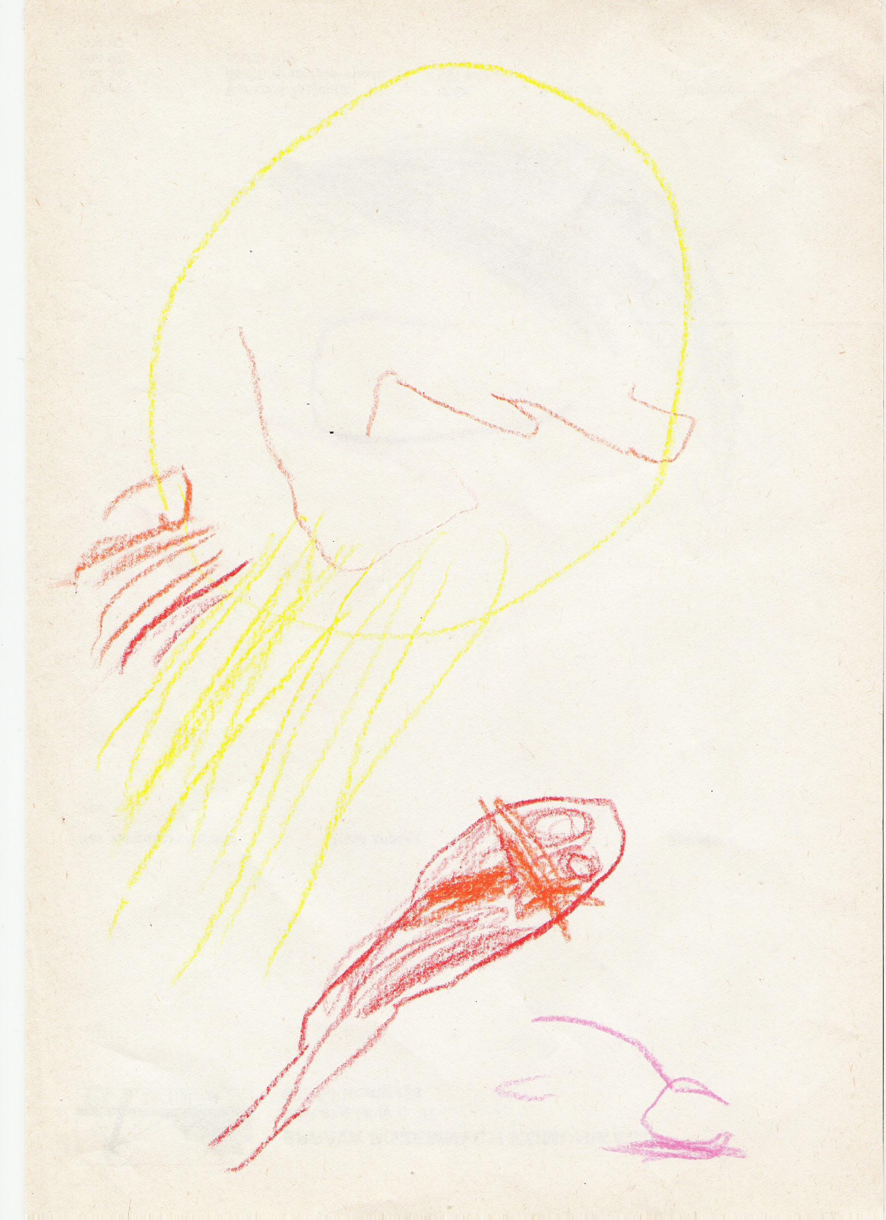

Lenka, 2,5 roka
Z kresby možno vyčítať jasné, svetlé, veselé farby. Ťažko definovať, o čo presne sa v kresbe jedná, keďže kresba pôsobí skôr ako čmáranica. To je však iba domnienka, pretože deti v tomto veku majú len slabo rozvinuté grafomotorické schopnosti. Červená „machuľka“ pôsobí ako počiatok postavičky, väčšia, žltá, môže byť slniečkom.

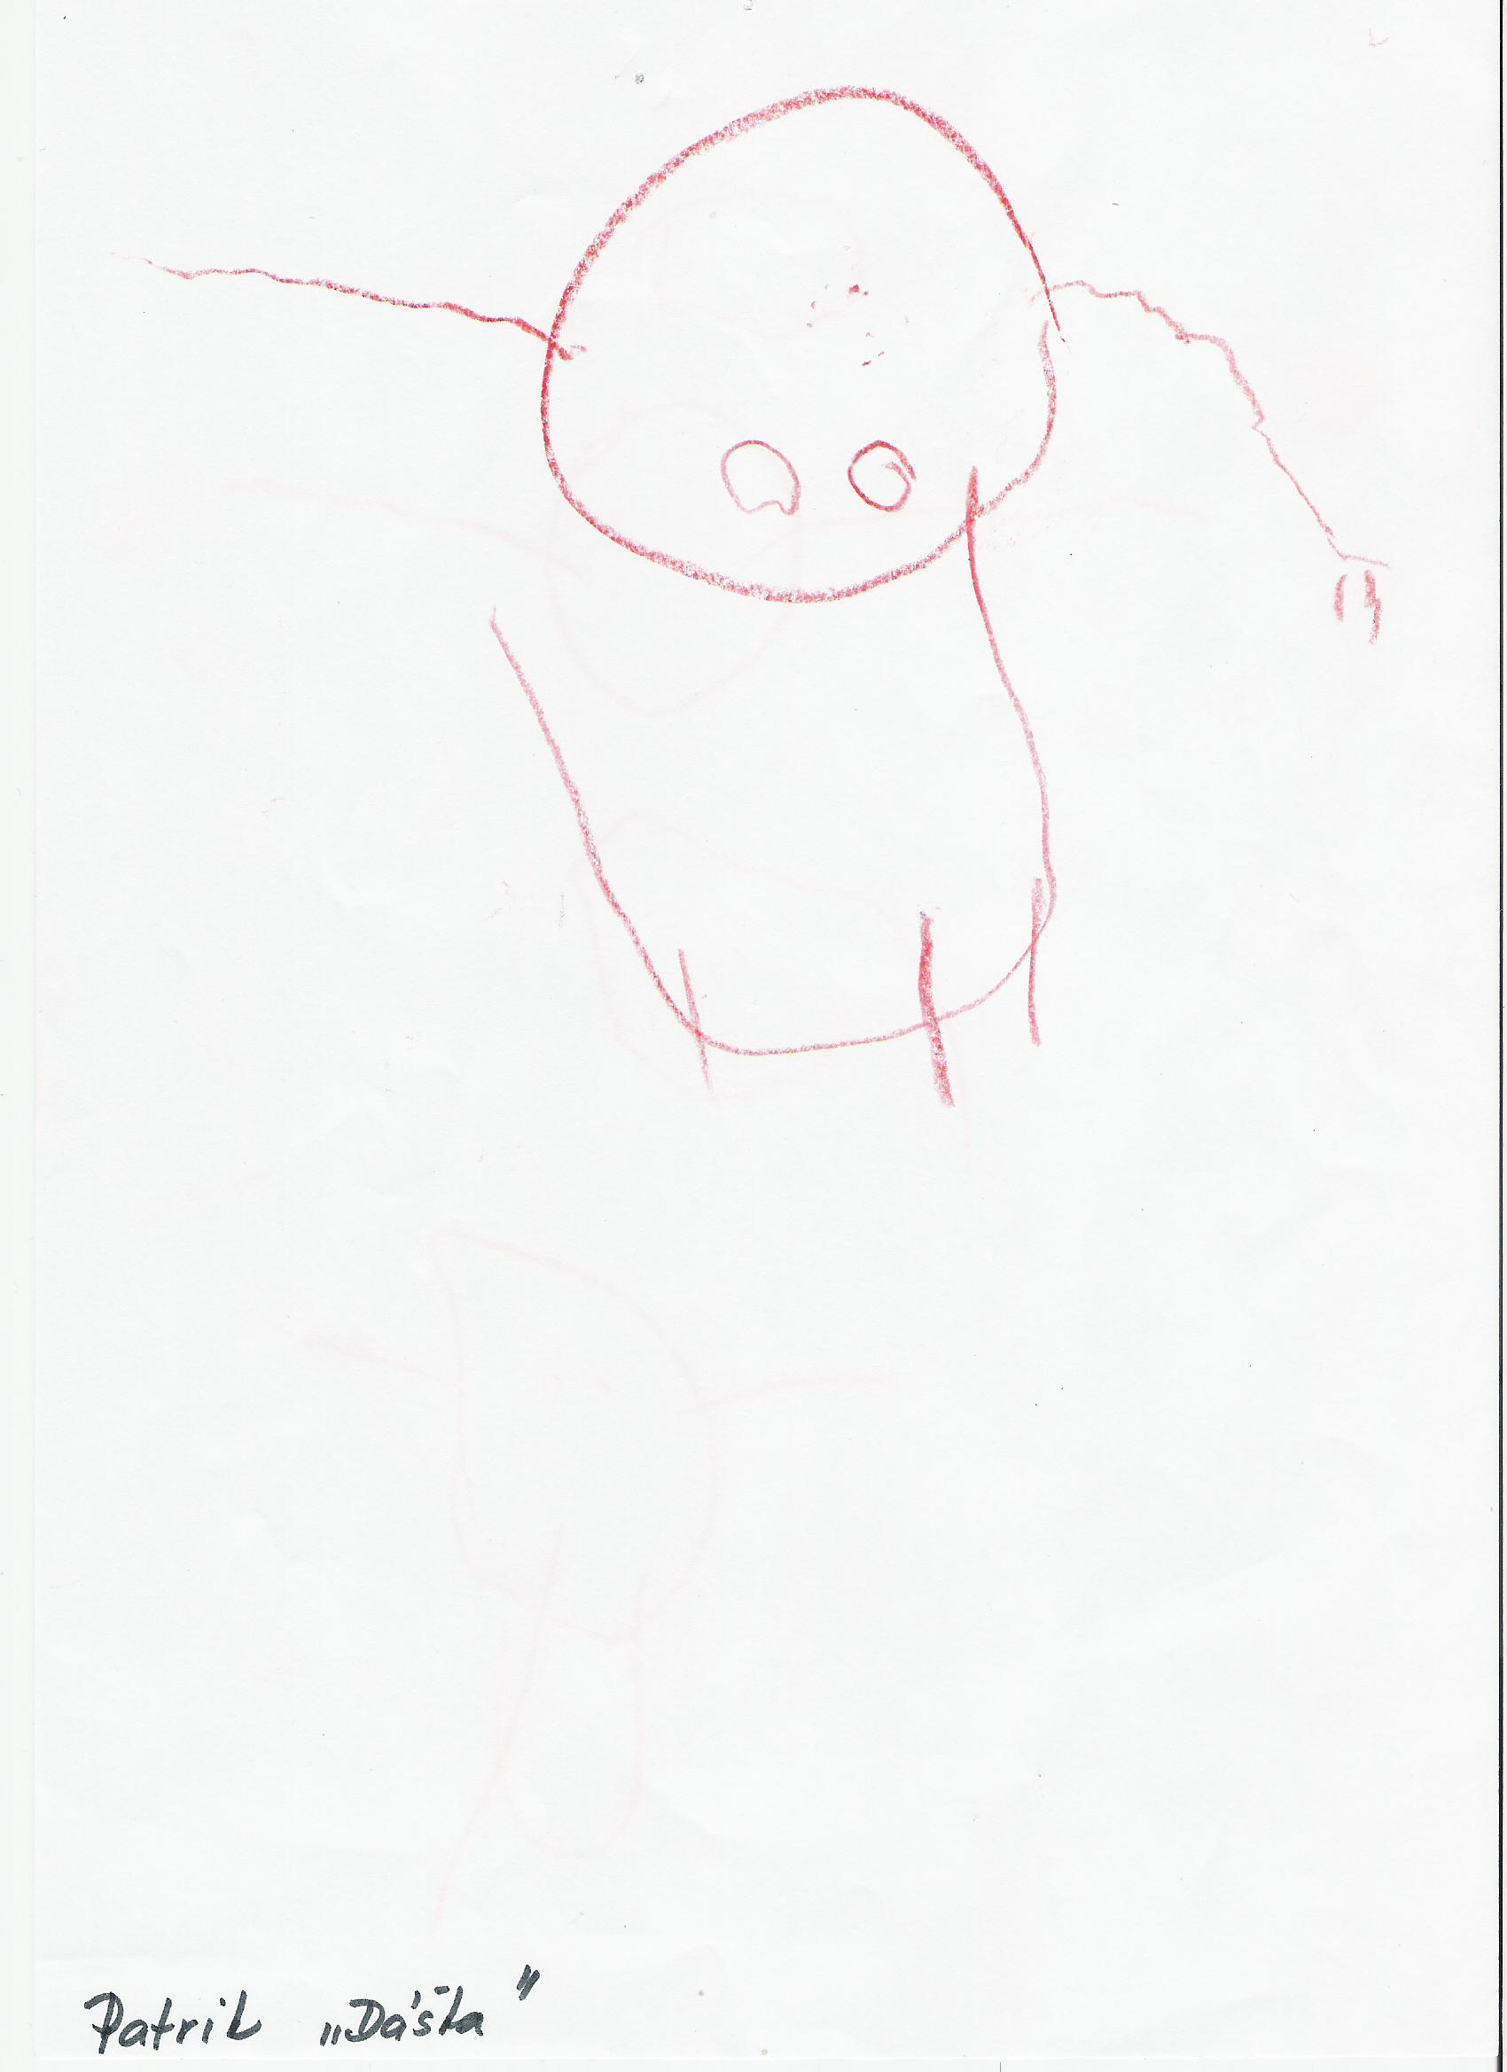

Patrik, 2,5 roka, kresba kamarátky
Výber farby v tomto veku ešte nesúhlasí s reálnymi farbami vyjadrovaného predmetu. Jedná sa hlavo-nožca – postavička má nakreslenú hlavu, z ktorej idú ruky a nohy, chýba trup, krk. Z hľadiska obdobia možno dielo spoločne aj s predchádzajúcim zaradiť do obdobia spontánnej detskej tvorby. Nemôže sa jednať o bezobsahové čmáranice, keďže je zjavné, že kresby už majú istý obsah.

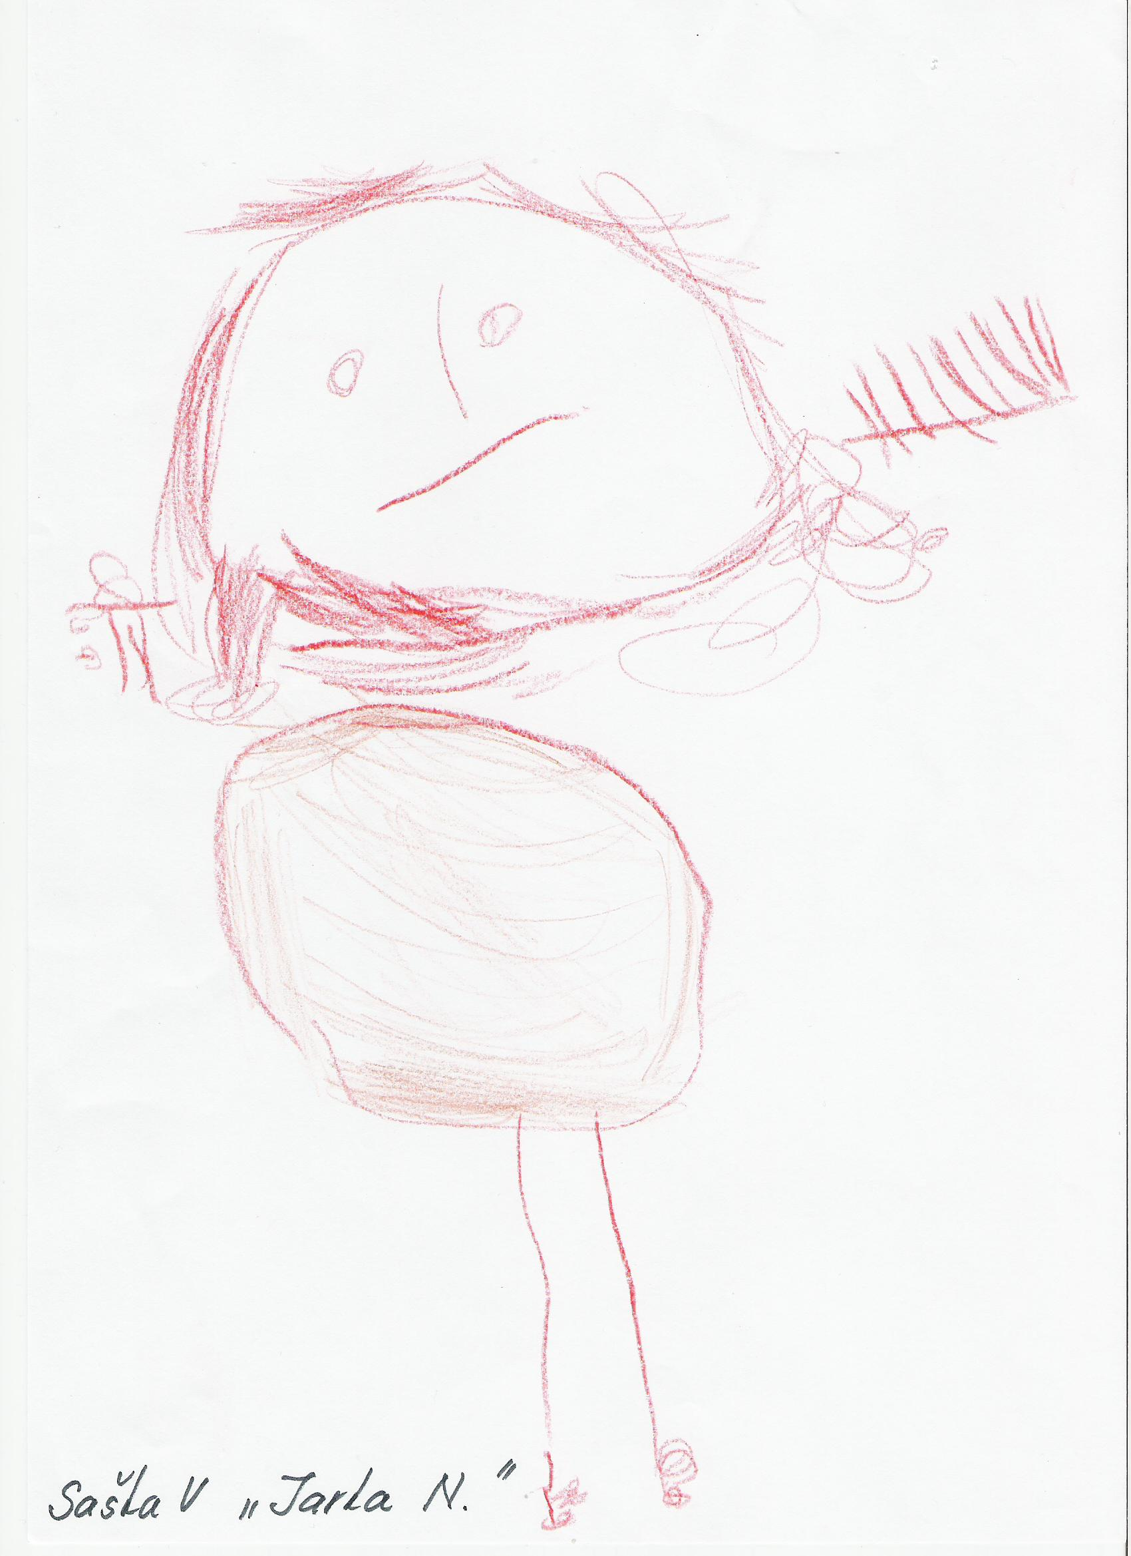

Saška, 3 roky 4 mesiace, kresba kamarátky
Na daný vek podľa mňa veľmi vydarená kresbička. Je vidno, že pri tomto dieťati nebola jeho tvorba o-vplyvnená fotkami postavy alebo lepšími kresbami starších detí. Takýto vplyv by mohol totižto značne poškodiť vlastnú tvorbu dieťaťa, jeho vlastnú predstavivosť a vyvolať pocit neúspechu, ak by sa mu ne-podarilo „dôvernejšie obkresliť“ postavu. V kresbe silno vyniká posun od hlavonožca k jednoduchej postave. Ruky nie sú ešte súčasťou tela, ale hlavy.

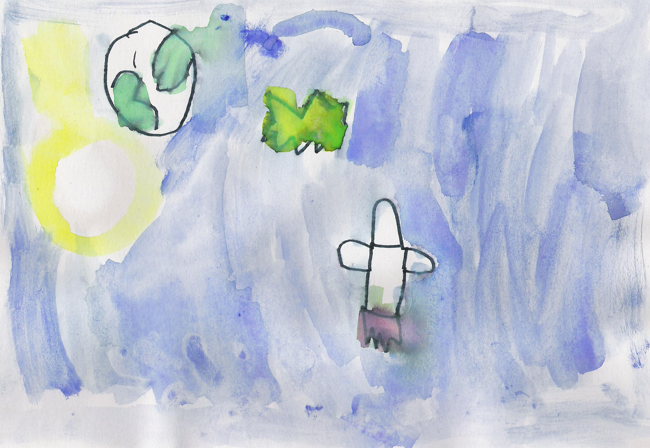

Miško F, 4 roky
Typicky chlapčenská téma obrázku. Reálna farebnosť – modré nebo, žlté slnko, biela raketa s červe-ným ohňom z trysiek motora, takmer úplne reálna farebnosť zemegule, zrejme je voda biela preto, že by dojem Zeme zanikol v pozadí modrej oblohy. Ťažko však definovať, čo naznačuje zelená farba na obrázku, môžeme sa len domnievať, že sa jedná o krík alebo strom. Ak by sme si však modré pozadie vysvetlili ako vodu (oceán, more), mohlo by sa jednať o ostrov. V práci sú kombinované techniky gra-fickejšia – línia fixou, s menej grafickou – vodové farby, akvarel. Aj napriek použitiu vodových farieb v tomto veku, myslím si, že maľba je veľmi pekne zvládnutá, pravdepodobne i vďaka téme maľby.

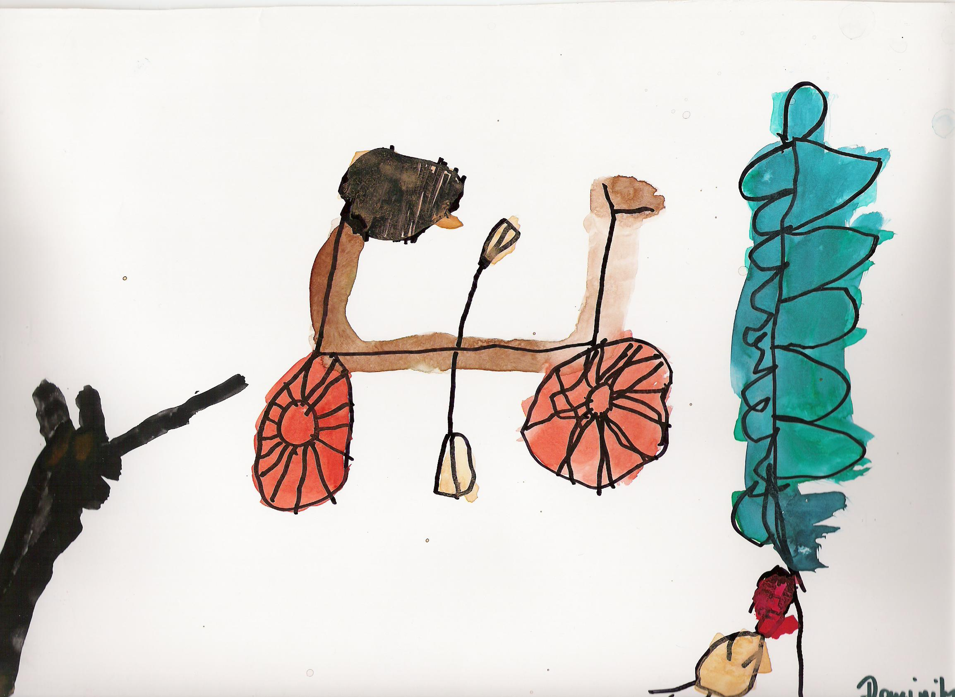

Dominika, 5 rokov
Z obrázku jasne vidieť dej. Téma obrázku je dosť pochmúrna, zrejme vyjadruje istý psychický stav die-ťaťa, ktorý spôsobila nepríjemná udalosť, ktorú prežilo – pád z bicykla. Taktiež je tu kombinácia kre-sebných techník – fixka s akvarelom. Pre netypický rozmer výkresu sa mi obrázok nepodarilo úplne o-scanovať. Čierna kresba v dolnom ľavom rohu pôsobí ako pes, ktorého sa zrejme dievčatko zľaklo, keď spadlo z bicykla. Veľmi pekne a pomerne reálne na daný vek je zobrazený bicykel i strom, nakreslenie zranenia mi však nepripadá vhodné, dieťa má pravdepodobne z tejto prežitej udalosti traumu.

Kresby 1. stupeň základnej školy – 6 – 10, príp. 11 rokov

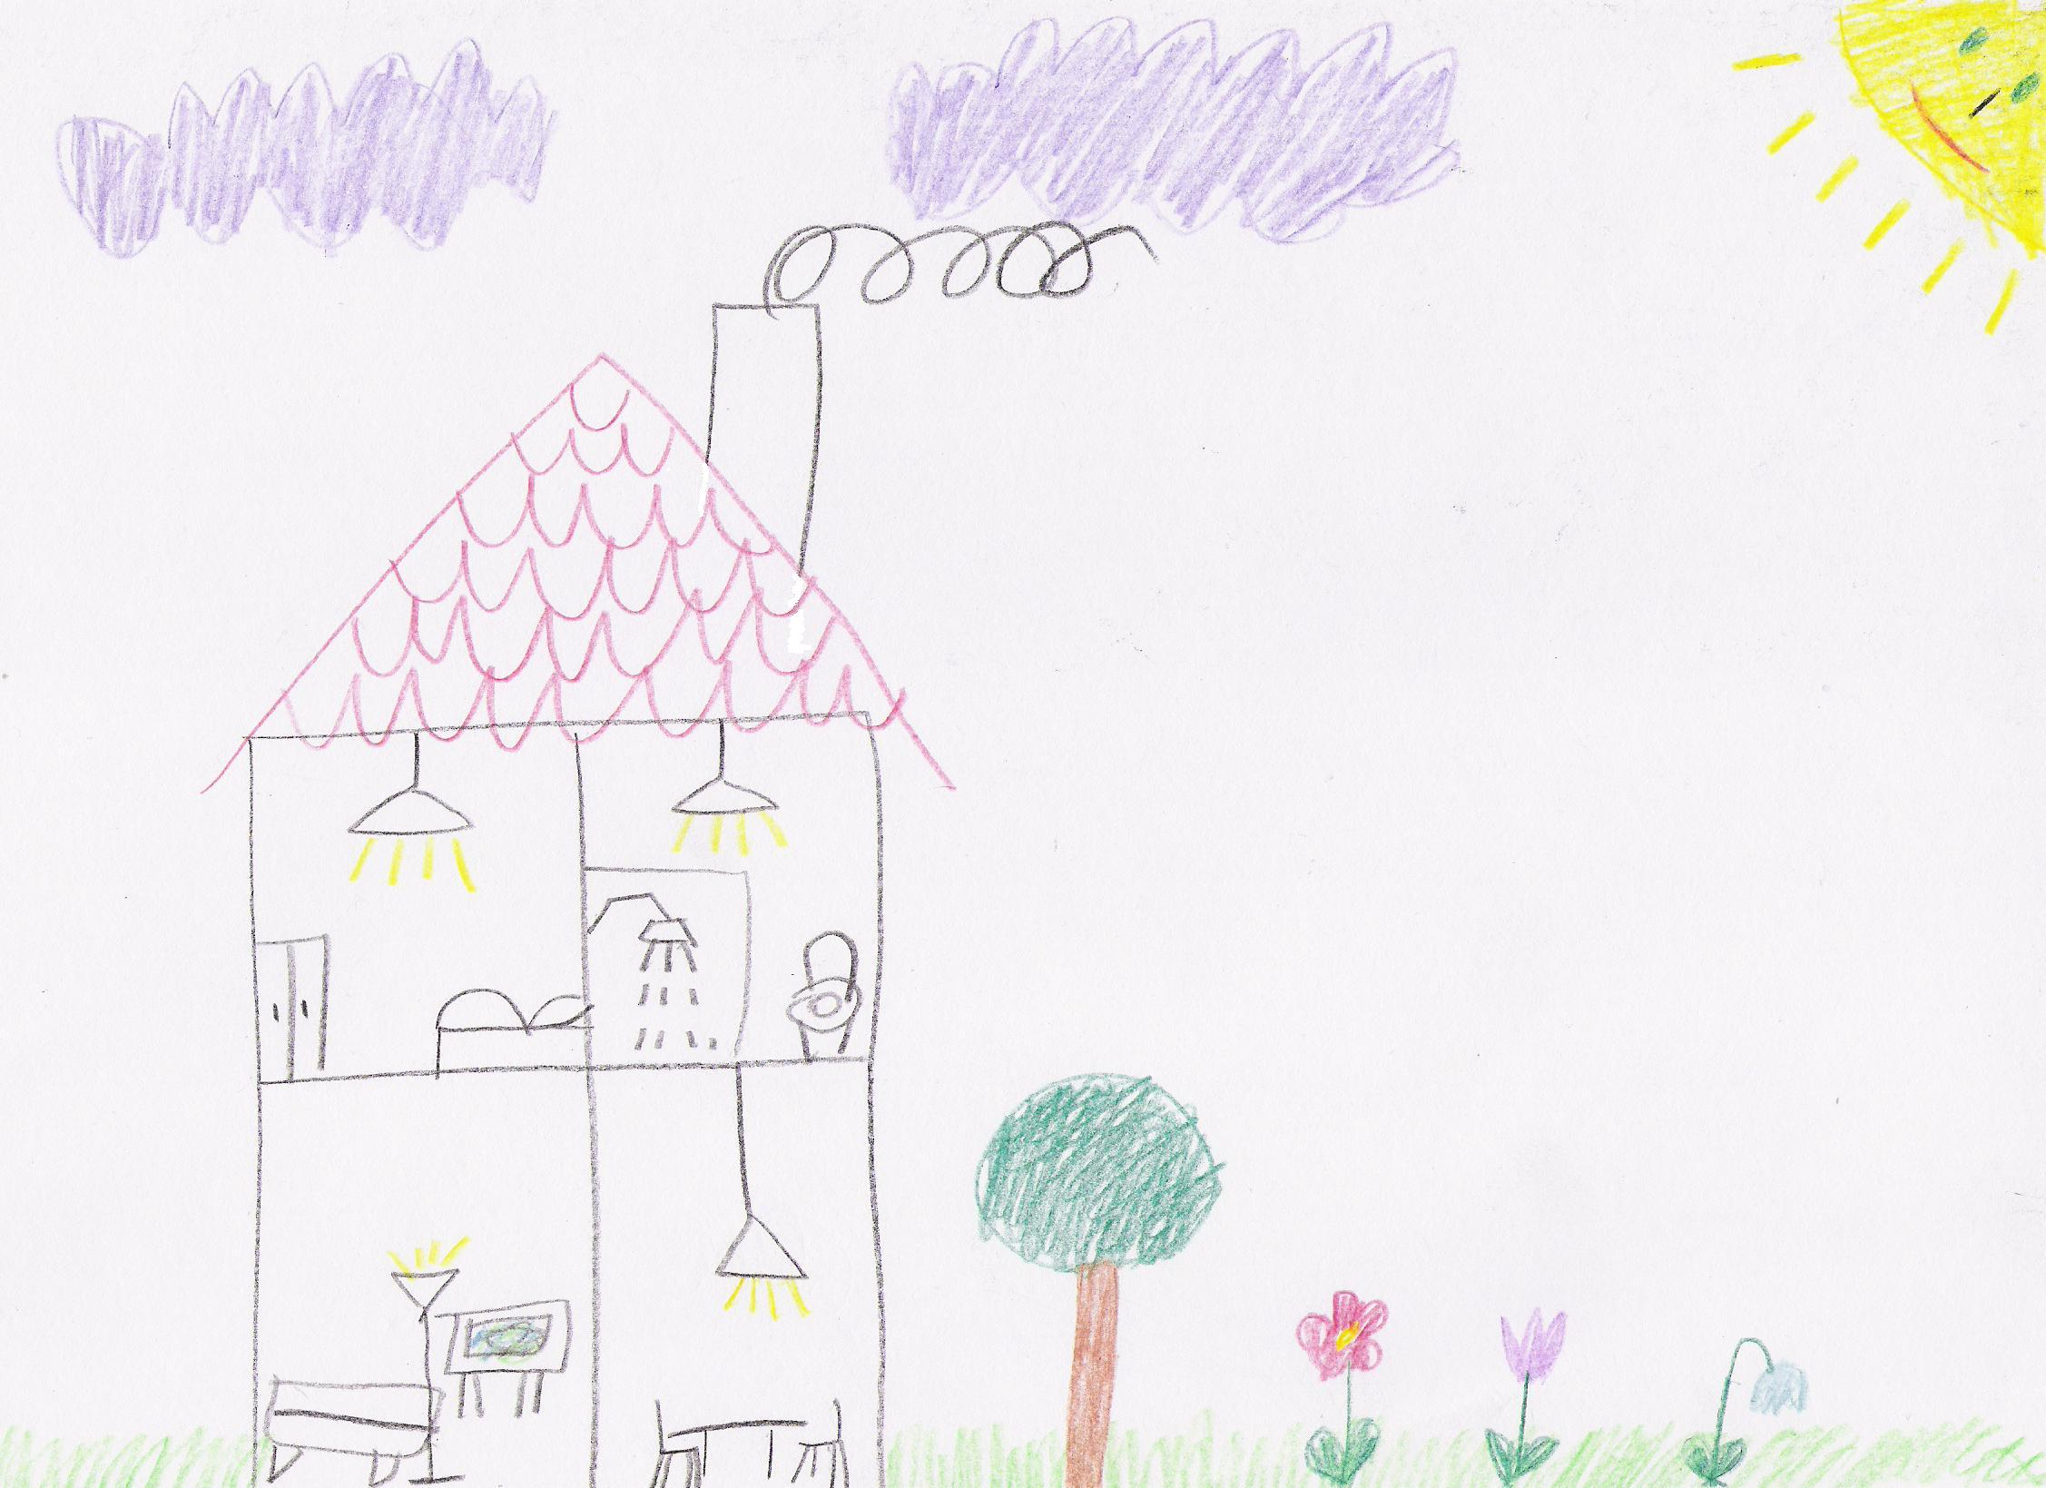

Marcelka, 6 rokov, 1. ročník základnej školy, môj dom
Toto dievčatko býva na dedine neďaleko veľkomesta. Majú krásnu veľkú záhradu plnú stromov a kve-tov, veľký rodinný dom. Zaujímavé na tejto kresbe je, ako zakreslila kúpeľňu. Môže to súvisieť so sku-točnosťou, že jej mama je architektka, teda sa domnievam, že do kresby bolo improvizovane zaradené obkreslovanie. Slniečku pridala ľudskú tvár, jedná sa o personifikáciu. Taktiež je tu prvok transparen-tnosti – dom, ktorý bol pôvodne kreslený zvonka, je zvnútra zariadený.

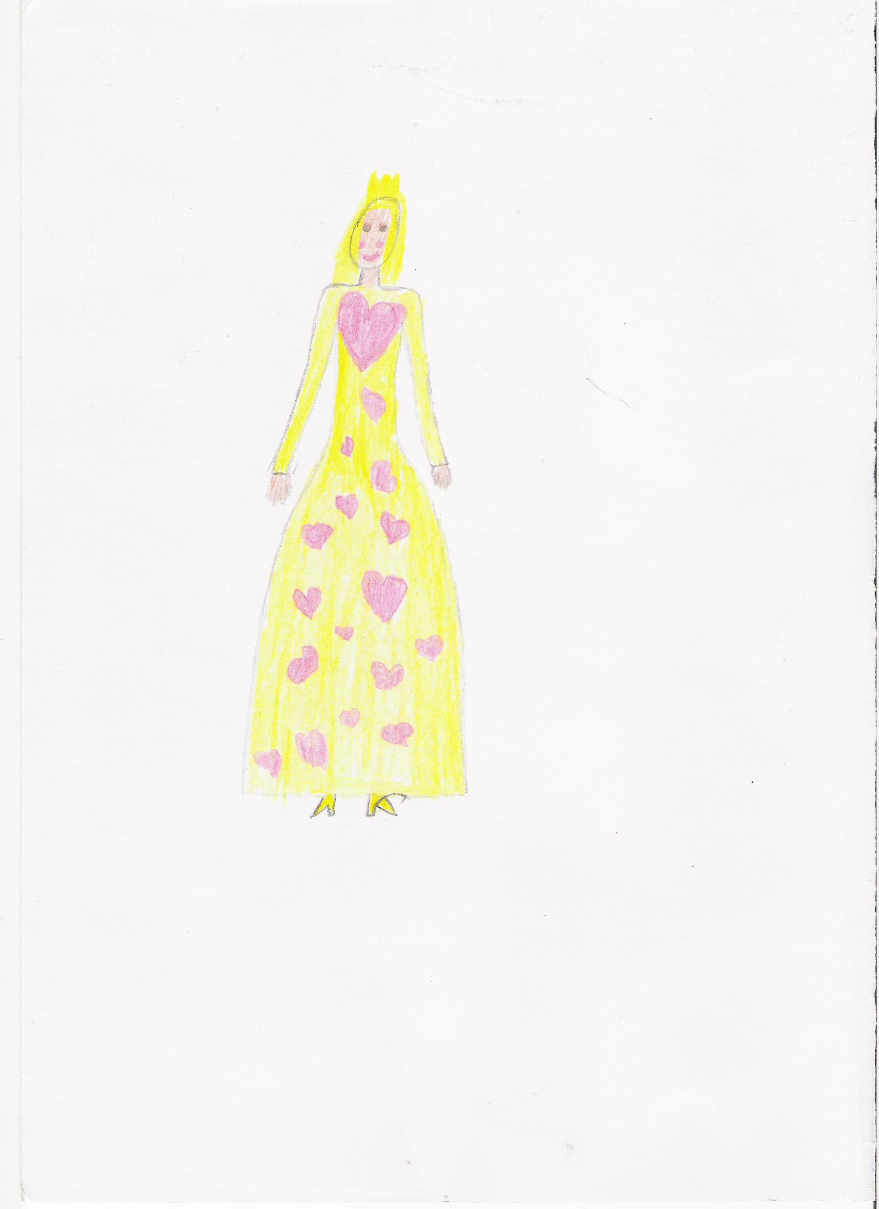

Miška, 7 rokov, 2. ročník základnej školy, kresba postavy
Kresba predkreslená ceruzou, následne vyfarbená. Zmiešaný profil – postava je kreslená z pohľadu z predu, nohy sú však z profilu, dokonca každá iným smerom. Toto dieťa je značne ovplyvnené sym-bolom krásy, dokonalosti a úspechu – krásna bohatá princezná.

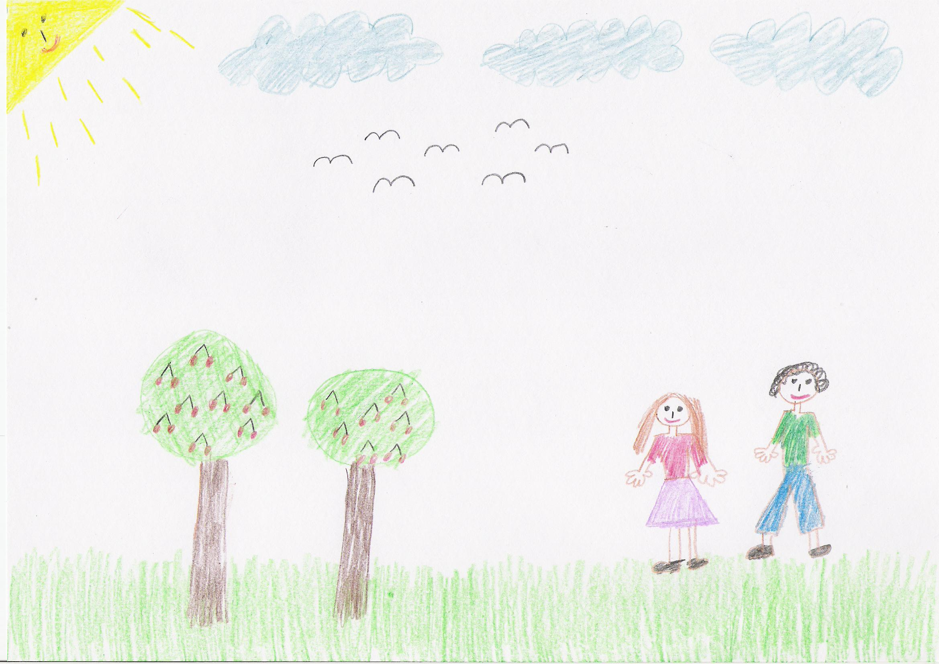

Janka, 8 rokov, 3. ročník základnej školy
Číselné usporiadanie – 7 vtákov na oblohe. Slnko má ľudskú tvár, teda akoby ožívalo – personifikácia. Ešte stále sa objavuje pri postavách zmiešaný profil  telo – nohy. Tvár veľmi jednoducho nakreslená. Vzhľadom na vek dieťaťa si myslím, že pri kresbe určitých predmetov zaostáva – stromy s guľatou ko-runou, slnko s tvárou a v rohu výkresu. Témou kresby bola údajne kresba rodiny. Postavy sú síce pekne kompozične zasadené do prostredia, avšak dieťa zrejme nepochopilo úplne úlohu, keďže nakreslilo iba svojich rodičov, a nie aj seba – súrodencov nemá, je jedináčik. Možné je však i to, že prácu dieťa jed-noducho nestihlo dokončiť.

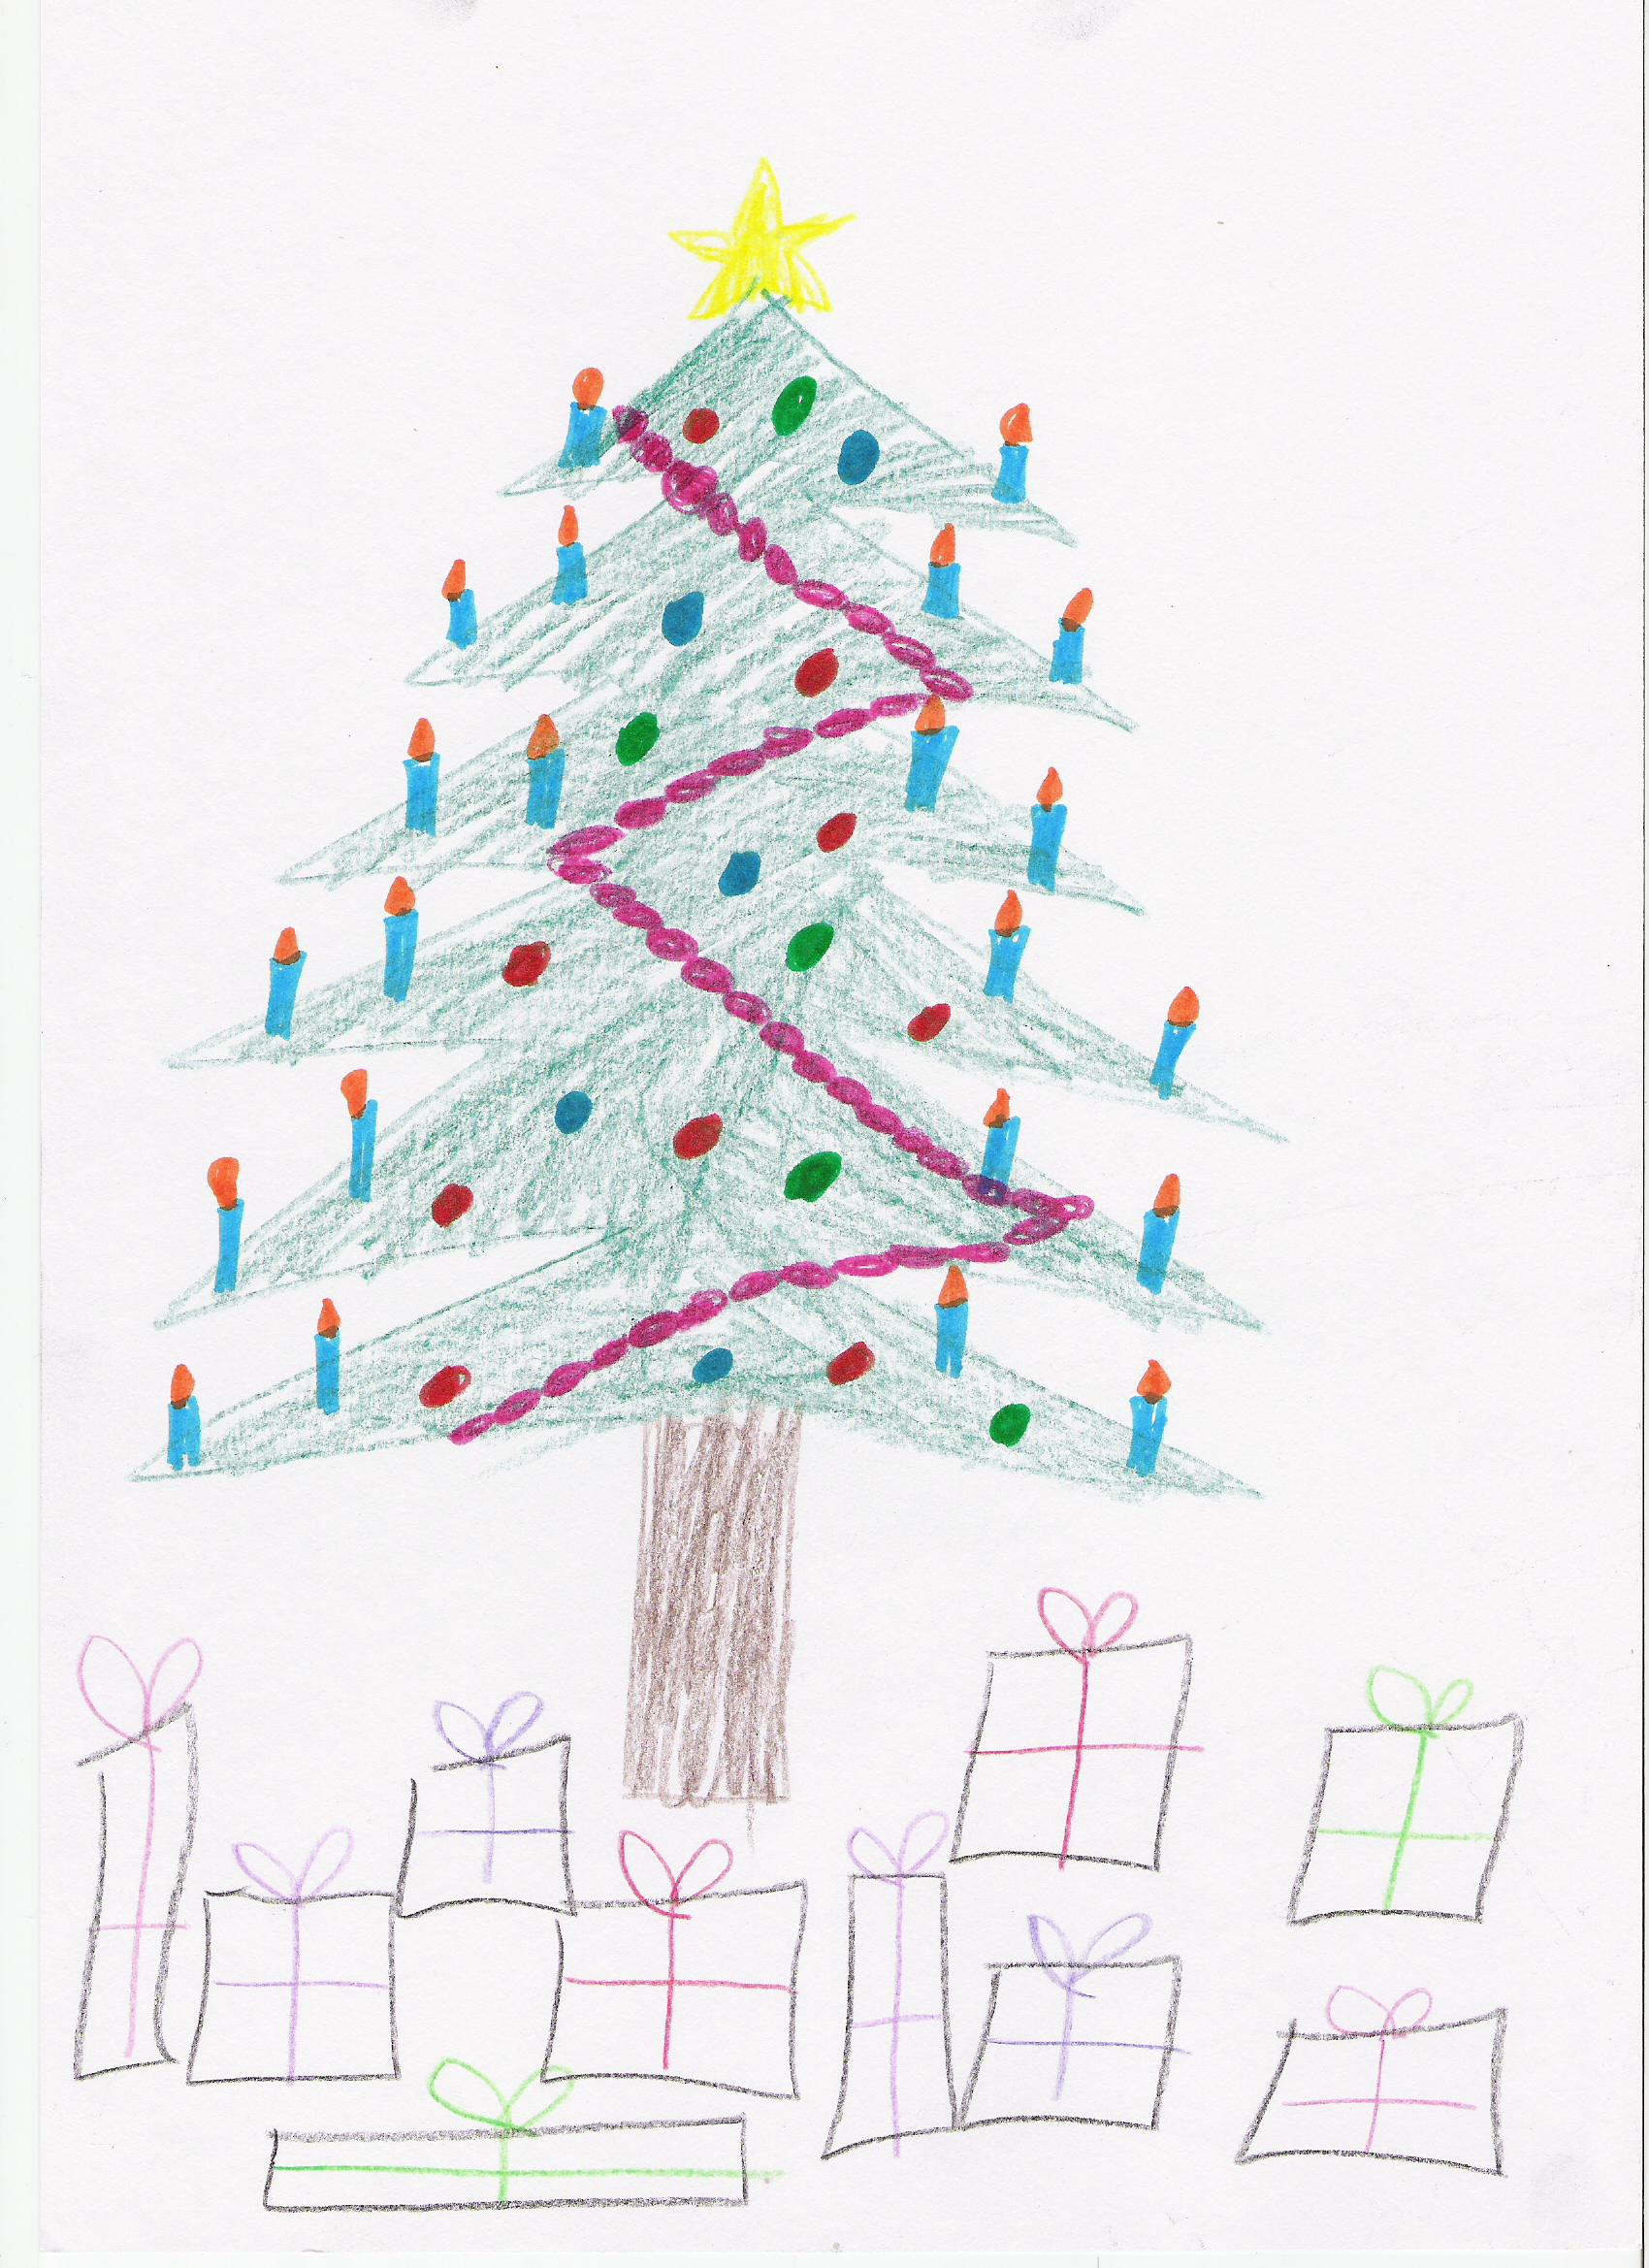

Lucka, 7 rokov, 2. ročník základnej školy, témou Vianoce
Lucka má, ako každé dieťa, veľmi rada Vianoce. Bez stromčeka si ich ani nevie predstaviť. Veď ako by to vyzeralo, keby na Vianoce nehľadali darčeky pod krásne ozdobeným vianočným stromčekom. Povedala by som, že je škoda, že pri darčekoch nepoužila tzv. transparentnosť, čím by sa ukázalo, o a-kých darčekoch sníva ona alebo možno i jej rodičia a súrodenci. Kresba by bola o to zaujímavejšia. V kresbe sú opäť použité viaceré kresebné techniky – farbičky a fixky. Pri pohľade na kresbu je vidieť, že dieťa najskôr vyfarbilo celý stromček, až potom ho šlo ozdobovať. Farbičky však už asi neboli tak výrazné pri ozdobovaní stromčeka, preto použila farebné fixky.

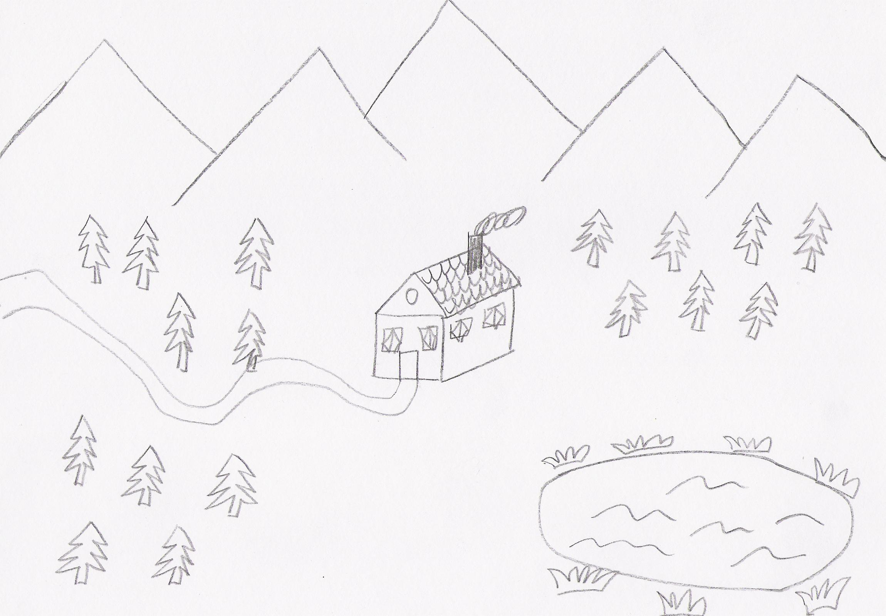

Martina, 10 rokov, 4. ročník základnej školy, Moje prázdniny
Martinka má veľmi rada výtvarnú výchovu, veľmi rada kreslí. Táto kresba na mňa ale pôsobí ako od niekiaľ odpozorovaná. Otázne ostáva, prečo použila iba čiernu farbičku, a nie nejaké farby. Kompo-zične je síce kresba vyvážená, ale farebne pôsobí dosť fádne. Tiež v tejto kresbe krajiny chýba nakre-slené slnko a obloha. Niečo muselo narušiť prácu dieťaťa, možno zlý fyzický, psychický stav alebo nedostatočná motivácia zo strany vyučujúceho.

Použitá literatúra

Šupšáková, B.: Detský výtvarný prejav. Svätý Jur, DIGIT 2000
Šupšáková, B. a kolektív: Čítanka odborných textov z výtvarnej výchovy. UK BA 2001
Internet:
http://www.infovek.sk/predmety/vytvarna/index.php?k=41

